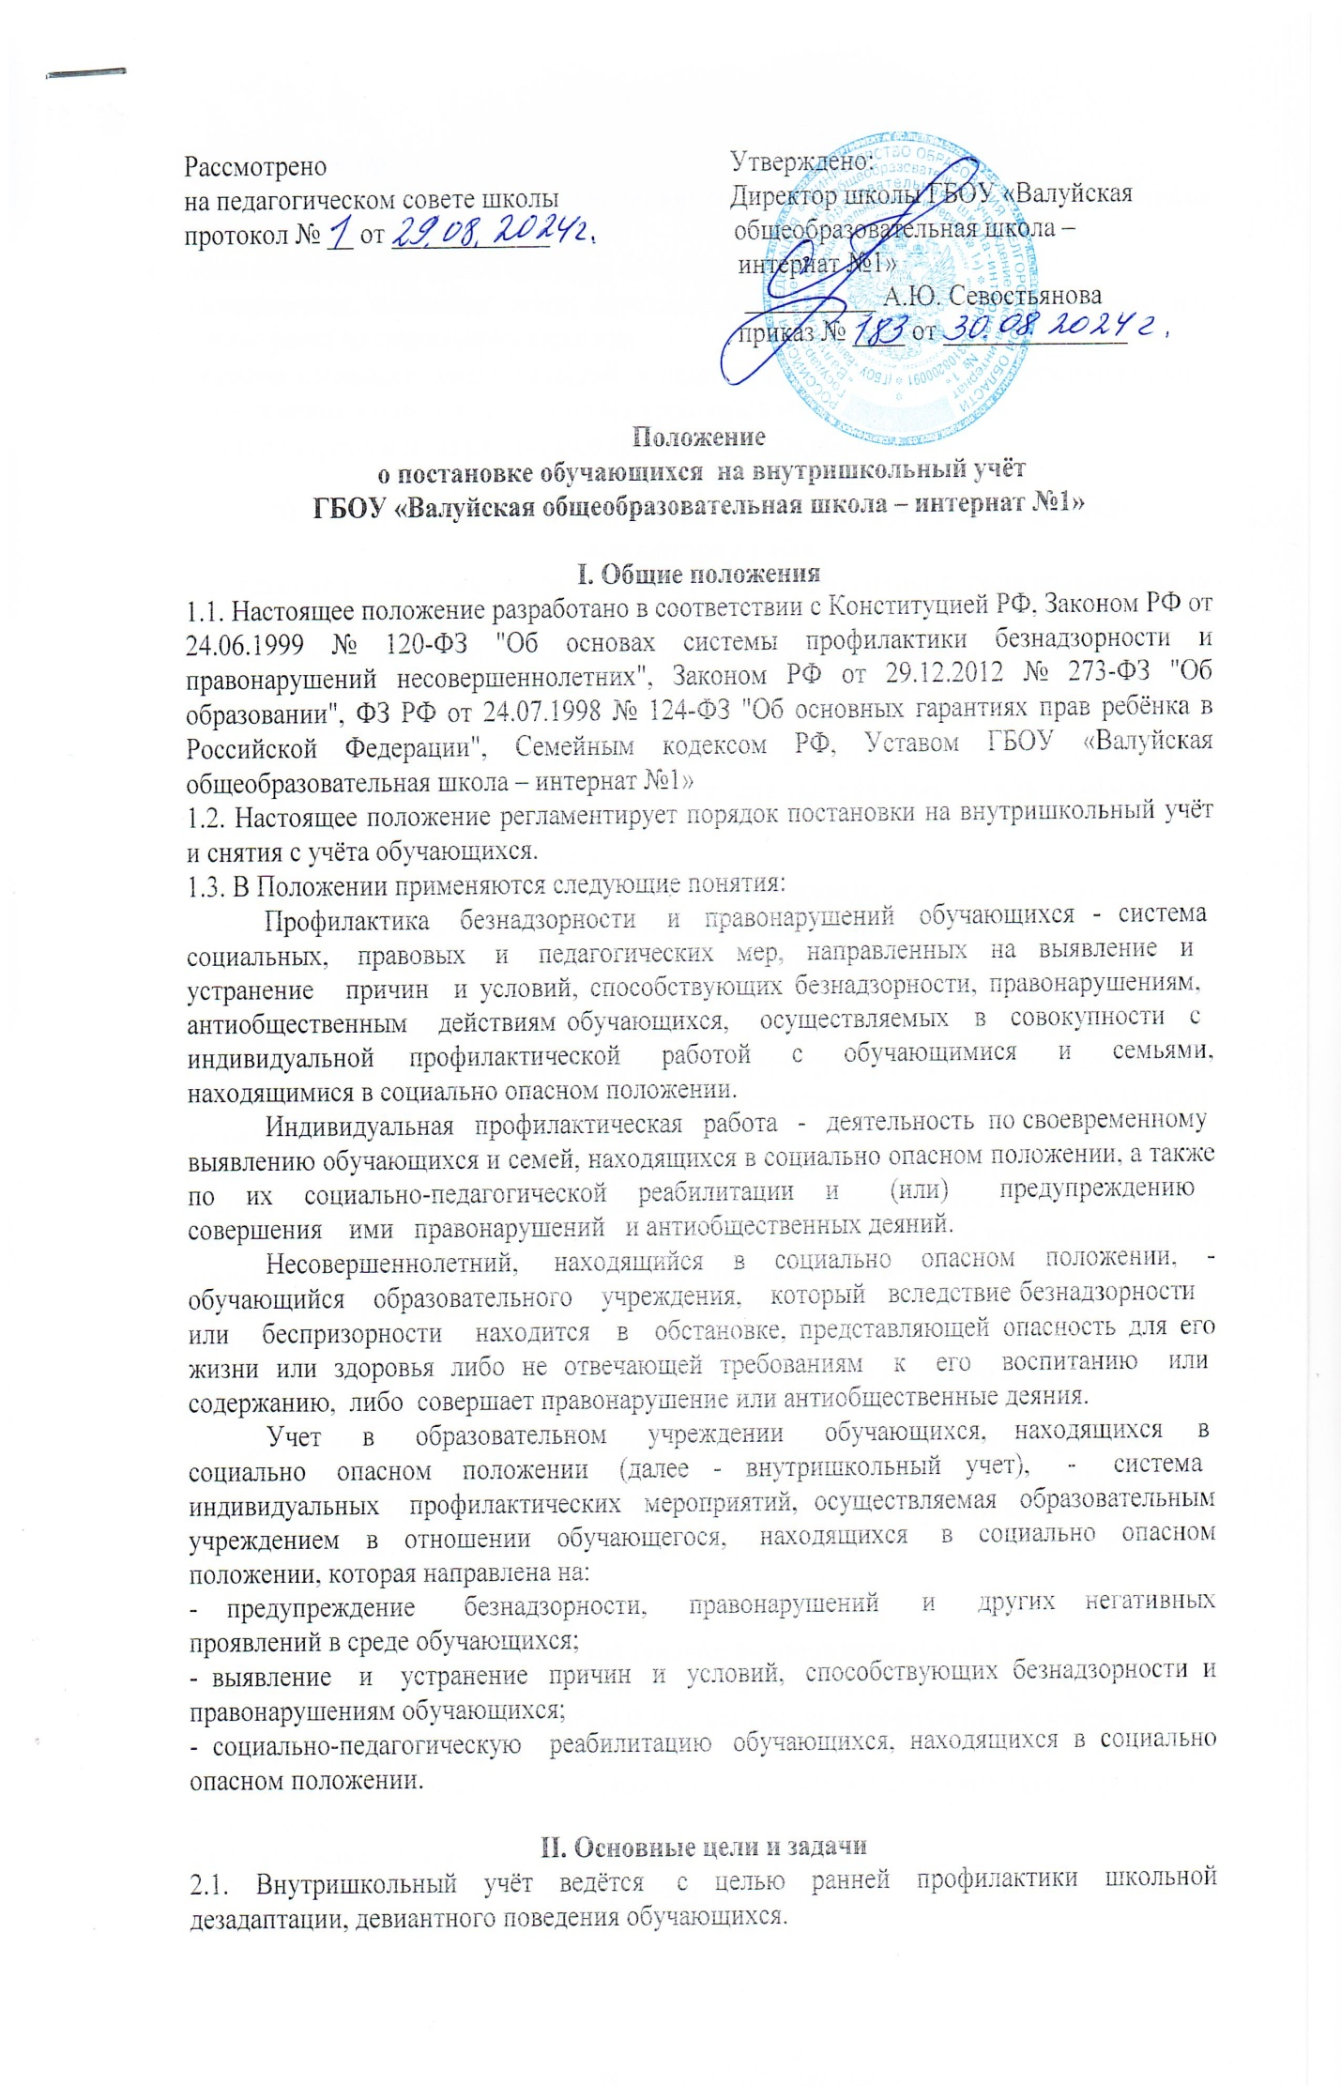

2.2. Основные задачи:

* предупреждение безнадзорности, беспризорности, правонарушений и антиобщественных действий несовершеннолетних;
* обеспечение защиты прав и законных интересов несовершеннолетних;
* своевременное выявление детей, находящихся в социально опасном положении или группе риска по социальному сиротству;
* оказание социально-психологической  и педагогической помощи несовершеннолетним с отклонениями в поведении, имеющими проблемы в обучении;
* оказание адресной помощи семьям в обучении и воспитании детей.

**III. Организация деятельности по постановке на внутришкольный учёт**

**или снятию с учёта**

3.1. Решение о постановке на внутришкольный учёт или снятии с учёта принимается на заседании Совета профилактики.

3.2. Постановка или снятие с внутришкольного учёта осуществляется по представлению классного руководителя, социального педагога и заместителя директора по воспитательной работе.

3.3. Для постановки несовершеннолетнего на внутришкольный учёт заместителю директора по воспитательной работе за три дня до заседания Совета профилактики представляются следующие документы:

1) Характеристика несовершеннолетнего.

2) Справка о профилактической работе с несовершеннолетним и его родителями, подготовленная классным руководителем (законными представителями).

3) Акт обследования жилищно-бытовых условий семьи *.*

4) Постановление КДН *(при наличии).*

3.4. На заседании Совета профилактики обсуждается и утверждается план индивидуальной профилактической работы с несовершеннолетним и его родителями (законными представителями), определяются сроки выполнения намеченных мероприятий и ответственные лица.

3.5. Классный руководитель  приглашает родителей на заседание Совета профилактики по вопросу постановки на внутришкольный учёт их несовершеннолетнего ребёнка; а также доводит решение Совета профилактики до сведения родителей (законных представителей), если они не присутствовали на заседании Совета профилактики.

3.6. Социальный педагог ведёт банк данных обучающихся,  состоящих  на внутришкольном учёте, на учёте в КДН, ОДН.

3.7. Социальный педагог ежемесячно проводит сверку списков обучающихся,  состоящих  на внутришкольном учёте, на учёте в КДН, ОДН.

3.8. Для снятия несовершеннолетнего с внутришкольного учёта  представляется информация ответственного лица, о выполнении плана индивидуальной профилактической работы с несовершеннолетним и его родителями (законными представителями), с обязательными результатами работы и предложениями по дальнейшему сопровождению.

**IV. Основания для постановки на внутришкольный учёт**

**4.1.** Основания для постановки на внутришкольный учёт несовершеннолетних исходят из статей 5, 6, 14 Федерального Закона «Об основах системы профилактики безнадзорности и правонарушений несовершеннолетних»:

4.1.1.Непосещение или систематические пропуски занятий без уважительных причин (15 дней и более).

4.1.2.Опоздание (15 дней и более).

4.1.3. Неуспеваемость учащегося по учебным предметам.

4.1.4.  Социально-опасное положение:

а) безнадзорность или беспризорность.

б) бродяжничество или попрошайничество.

4.1.5.  Употребление психоактивных и токсических веществ, наркотических средств, спиртных напитков, курение.

4.1.6.   Участие в неформальных объединениях и организациях антиобщест-венной направленности.

4.1.7. Совершение правонарушения до достижения возраста, с которого наступает уголовная ответственность.

4.1.8. Систематическое нарушение внутреннего распорядка школы (систематическое невыполнение домашнего задания, отказ от работы на уроке, постоянное отсутствие учебника, тетради, разговоры на уроках и др.).

4.1.9. Систематическое нарушение дисциплины в школе (драки, грубость, сквернословие и др.) и Устава школы.

4.1.10. Нахождение на учёте в КДН, ОДН.

**V. Основания для снятия с внутришкольного учёта**

 5.1.   Позитивные изменения, сохраняющиеся длительное время (минимум 2 месяца), указанных в настоящем положении обстоятельств жизни обучающегося.

Кроме того, с внутришкольного учета  снимаются  обучающиеся:

- окончившие образовательное учреждение;

- перешедшие в другое образовательное учреждение;

-  а также  по другим объективным причинам.

5.2. Поступившие данные о снятии несовершеннолетнего с учёта в КДН, ОДН.

**VI. Порядок проведения индивидуальной профилактической работы**

 Индивидуальная профилактическая работа в отношении несовершеннолетних проводится в сроки необходимые для оказания социальной и иной помощи несовершеннолетним, или до устранения причин и условий, способствовавших безнадзорности, беспризорности, правонарушениям или антиобщественным действиям несовершеннолетних, или наступления других обстоятельств, предусмотренных законодательством Российской Федерации.

Классный руководитель совместно с социальным педагогом и педагогом-психологом совместно разраба­тывают план индивидуальной профилактической работы с данным несовершеннолетним.

На учащегося заводится карточка индивидуального изучения и учета подростка. Карточка ведет­ся социальным  педагогом, классным руководителем совместно, по необходимости с привлечением других служб, в чьи обязанности входит работа с данной категорией несо­вершеннолетних.

Классный руководитель проводит профилактическую работу и контроль за учебной и внеурочной деятельностью несовер­шеннолетнего. Результаты за­носит в дневник классного руководителя на страницу, отведенную для фиксации работы с данным несовершеннолетним. Классный руководитель проводит анализ профилакти­ческой работы с несовершеннолетними, стоящими на внутришкольном учете.

Обо всех результатах контроля за несовершеннолетним (пропуски уроков, нарушения дисциплины) родители ставятся в известность классным руководителем. Если пропуски занятий, плохая подготовка к ним становятся систематическими, родители с несовершеннолетним вызываются на заседание педсовета или Совета профилактики школы, где рассматриваются вопросы:

* невыполнения родителями обязанностей по обучению и воспитанию несовершеннолетнего;
* уклонение несовершеннолетнего от обучения (прогулы, невыполнение домашних заданий, не работал на уроках).

Совет профилактики имеет правоходатайствовать перед администрацией школы:

* о вынесении выговора учащимся;
* о вынесении благодарности учащимся;

На заседание Совета профилактики классный руководитель, социальный педагог оформляют представление на снятие с внутришкольного профилактического учета несовершеннолетнего, на заседание приглашаются родители.

В некоторых случаях на Совете профилактики может быть вручена благодарность родителям за своевременную поддержку и помощь педагогическому коллективу в выработке совместных действий, необходимых для помощи несовершеннолетнему в преодолении им возникших трудностей. Это является хорошим стимулом в развитии позитивных отношений семьи к мерам, предпринимаемым педагогическим коллективом школы.

**VII. Ответственность и контроль.**

7.1.Ответственность за индивидуальную профилактическую деятельность в отношении каждого обучающегося, поставленного на внутришкольный учет, несут педагоги (классные руководители, социальный педагог, психолог).

7.2.Контроль за качеством исполнения проводимой работы возлагается на зам. директора по BP школы.